コードインターフェースノード（CIN）の作り方
コードインターフェースノード（CIN）は、テキスト言語などで作成したプログラムをコンパイルしたものを呼び出します。ライブラリ関数呼び出しノードと機能はよく似ていますが、ライブラリ関数呼び出しノードは、関数が外部のDLLファイルに含まれていることに対して、CINでは、コンパイルされた関数のコードがVIに含まれるという点で異なります。CINを使うと、配布時に外部ファイルが不要になるというメリットがあります。
ここでは、例としてA × B = Cの計算を行なうCINを作成します。

LabVIEW上での準備
LabVIEWを開き、新規VIを作成します。
例では、このVIの名前を「cinex.VI」としています。
数値制御器と数値表示器を下記の図のように置きます。
ラベルは、変数名として「A、B、C」を用いるので、各々に付記します。
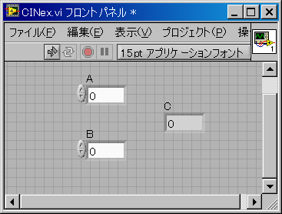
ブロックダイアグラムに、CINを置きます。LabVIEW 8.xでは、CINは、関数パレットの接続性（コネクティビティ）のパレットにあります。
CINの大きさを変更し、端子が左右各3個になるようにします。
二つの数値制御器の端子をCINの左側の別々の端子に接続します。
数値表示器の端子をCINの右側の端子に接続しますが、このとき数値制御器が接続されていない段の端子に接続します。
数値表示器の端子をつないだ端子を右クリックして、メニューから、「出力のみ」を選択します。

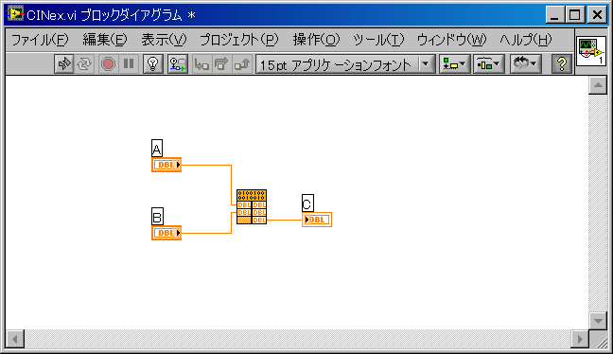
CINを右クリックし、メニューから、「．Cファイルを作成」を選択します。
この例では、「D:\cinex.c」としてファイルを作成、保存しました。
VIを上述のｃファイルと同じところに保存して閉じます。

メイクファイルの準備
Windowsに付属している「メモ帳」などのテキストエディタを開き、以下の記述を含むテキストファイルを作成します。

name=cinex
type=CIN
CINTOOLSDIR=C:\Progra~1\Nation~1\LabVIE~1\CINTOOLS
!include <$(CINTOOLSDIR)\ntlvsb.mak>

１行目は、「cinex」を名前としています。
２行目は、そのまま入力します。
３行目は、LabVIEWの中のCINTOOLSというフォルダの位置を記述します。
各ディレクトリ名は、必ずMS-DOSの書式にしたがった８.３文字以内にして下さい。
例：Program Files → Progra~1 と記述します。LabVIEW 8.0とLabVIEW 8.5が存在して、LabVIEW 8.5のフォルダを選択する場合は、LabVIE~1.1になります。
４行目は、そのまま入力します。”ntlvsb.mak”ファイルに、VCでコンパイルしたファイルを「.lsb」ファイルに
cinex.makという名前で保存します。

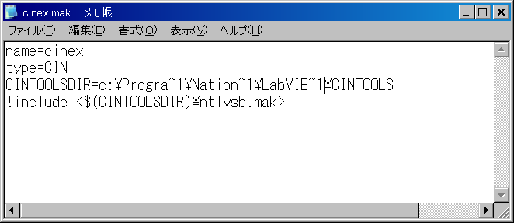

Visual C++6.0上での準備
Visual C++6.0を開きます。
ファイルを開くで、「cinex.mak」を開きます。
“.makファイルを元にプロジェクトを作ります、続けますか？”といったメッセージボックスが出てきますが、「はい/YES」を選択します。
プラットホームとしては、Win32を選択するように聞いてくるので、選択します。
プロジェクト名を入力して下さいのダイアログボックスでは、「cinex1.dsp」としてcinex.makと同じところに保存します。
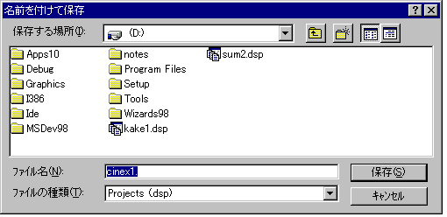
続いて、ファイルを開くのメニューで、「cinex.c」を選択し、CINで作成したソースコードファイルを開きます。
次の図のように記述します。
ここでは、A × B = Cを計算するので、/* Insert code here */ の部分に「*C = *A * *B;」を記述しています。
この記述以外は、自動生成されているはずです。
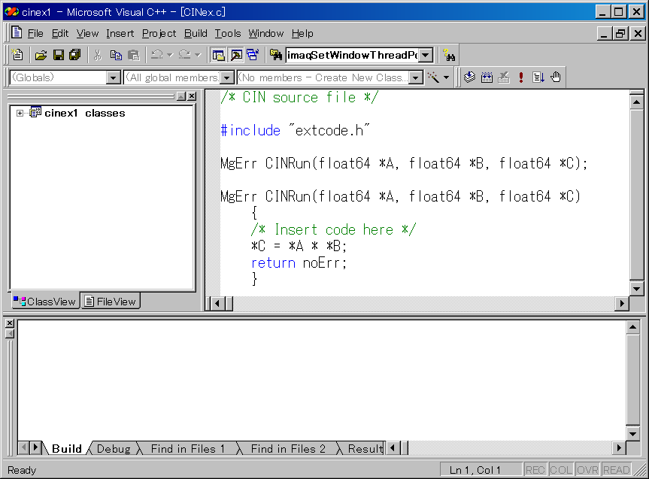
ビルド（build）メニューから、ビルド（build）cinex1.exeを実行します。
エラーがなければ、これらと同じディレクトリ内に「cinex.lsb」が生成されています。
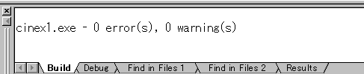
Visual C++を閉じます。
LabVIEW でCINと.lsbファイルを接続する
LabVIEWを開き、「cinex.VI」を開きます。
ブロックダイアグラム中のCINを右クリックし、メニューから「コードリソースをロード」を選択します。
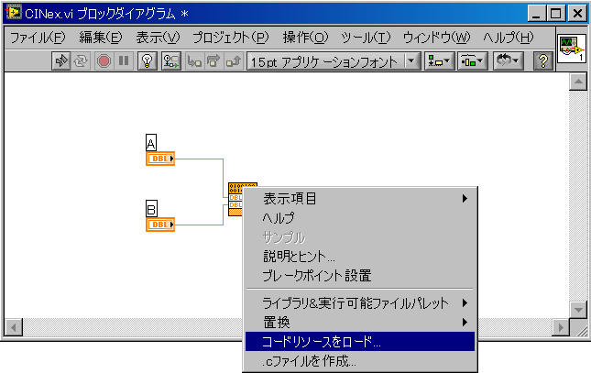

ファイルダイアログが出るので、先ほど作成した「cinex.lsb」ファイルを選択します。
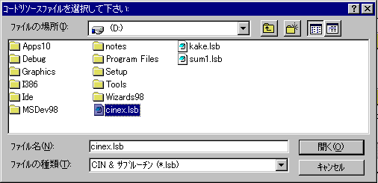
コードリソースがロードされると、エラーがなくなり、VIの実行ボタン実行可能な状態に変わります。
数値制御器に適当な値を入力し、動作を確認してみて下さい。
VIを保存して閉じます。

なお、本件で使用する拡張子「．C」「．ｍａｋ」等のファイル作成方法、記述方法は、マイクロソフト社様のVisual C++™などを始めとするC言語の問題になりますので、ナショナルインスツルメンツ社ではサポートしておりません。
ナショナルインスツルメンツ社のLabVIEWの上級ツールでありますCINを使用する際の、ことで、「．ｌｓｂ」ファイルを呼び出す方法を紹介していることにすぎませんことをご理解下さりますようにお願い致します。

